2.pielikums
Ministru kabineta
2015.gada .decembra
noteikumiem Nr.

Laša un taimiņa atšķirīgās pazīmes
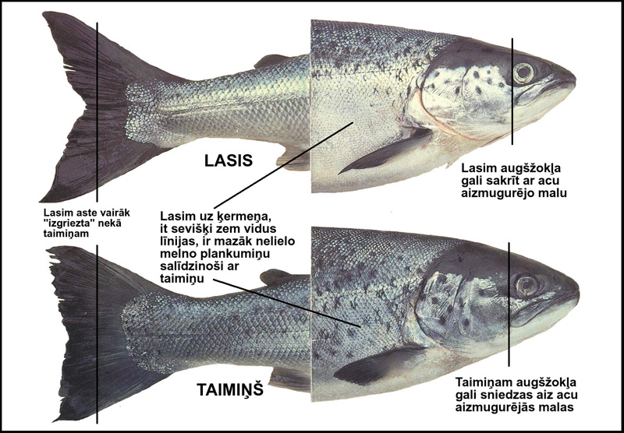

Zemkopības ministrs Jānis Dūklavs

22.12.2015. 12:06
22
G. Ozoliņa
67095046, Gunta.Ozolina@zm.gov.lv

